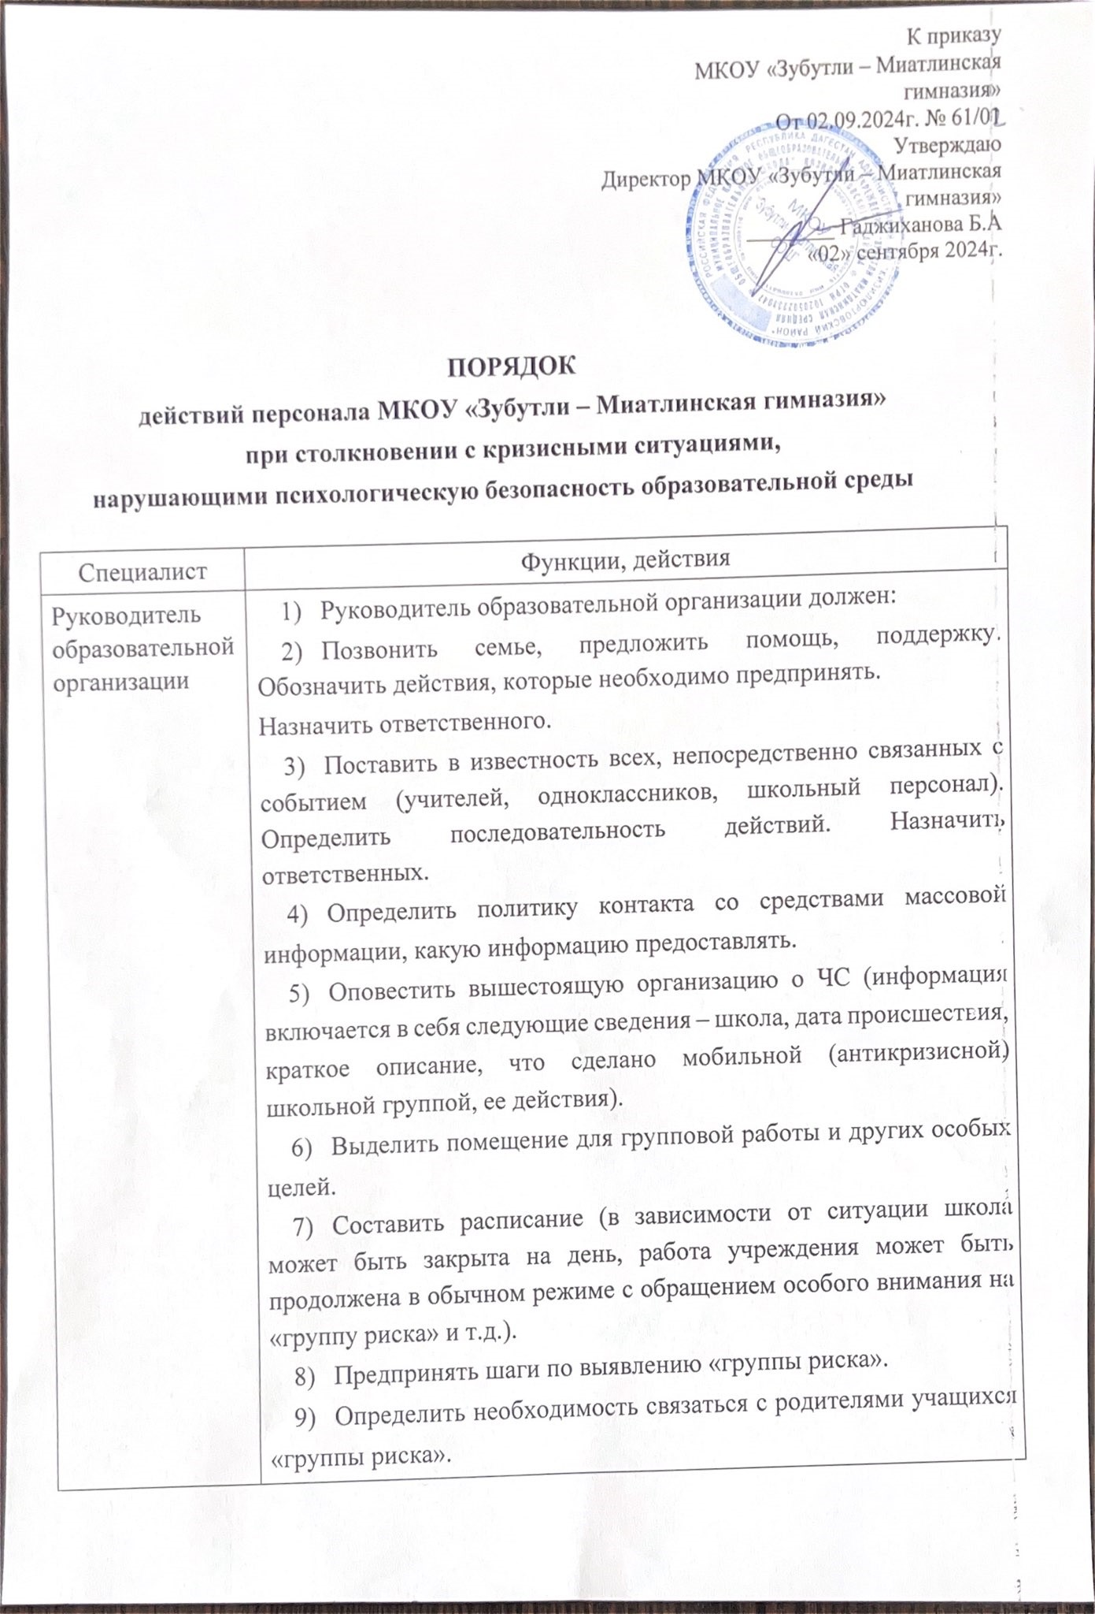  Заместитель директора | - Координирует действия участников образовательных отношений.  - Управляет ходом обсуждения.

 | 3) Обеспечивает ведение документации и реализацию помощи конкретному ребенку со стороны всех участников мобильной группы (антикризисной) группы.
Педагог- психолог | - Составляет «Акт регистрации случая насилия и принятых мер»  - Поддерживает ребенка в острых кризисных реакциях.  - Обеспечивает психодиагностику (личностные особенности, причины кризисной ситуации).  - Дает рекомендации участникам по взаимодействию с ребенком, подвергшимся насилию или совершившим попытку суицида в кризисный и посткризисный период.  - Консультирует, осуществляет индивидуальную коррекцию, включает в групповые занятия по мере необходимости.  - Консультирует педагогов, родителей, ребенка. Дает рекомендации по взаимодействию с ребенком в кризисе.  - Способствует разрешению провоцирующих ситуацию конфликтов.  - Развивает необходимые психологические компетенции на индивидуальных и групповых занятиях.  - Организует патронаж и сопровождение медицинских работников. (Рекомендует обратиться к психиатру, или другим специалистам).  - Организует межведомственное взаимодействие.
Социальный пе-  дагог | - Изучает социальную ситуацию в семье и образовательном учреждении.  - Взаимодействует с родственниками и социальным окружением ребенка.  - Осуществляет взаимодействия на межведомственном уровне.  - Осуществляет социализацию (включение ребенка в досуговую деятельность, в новую группу детей).  - При необходимости обеспечивает безопасные условия проживания ребенка.  - Обеспечивает безопасность в школе (защищает от травли, преследований).  - При необходимости обеспечивает помощь специалистов различных учреждений и ведомств.
 | 8) Принимает участие в составлении «Акта регистрации случая насилия и принятых мер»
Классный руководитель | Изучает социальный статус ребенка в классе.  Информирует об особенностях семейного воспитания и включенности родителей в проблемы ребенка.  Взаимодействует с педагогами с целью обеспечения адаптации в кризисный период.  Способствует разрешению конфликтных ситуаций в классе.  Включает ребенка в школьную жизнь.  Способствует обеспечению приемлемого статуса в классе.
Родители (законные представители) | Обеспечивают постоянный эмоциональный контакт с ребенком в кризисный период.  Выполняют рекомендации специалистов.  Посещают консультации психолога, специалистов ОУ. При необходимости производят значимые изменения в жизни семьи.
Любой работник ) ОУ, ставший ) свидетелем кри-) зисной ситуации, первый узнавший о ней | Оказывает первую помощь пострадавшему от насилия.  Оповещает о случае все заинтересованные стороны.  Принимает участие в составлении «Акта регистрации случая насилия и принятых мер»
Медицинский ) работник ) | Обеспечивает экстренную медицинскую помощь. Направляет в учреждения здравоохранения.

